Escuela Particular Las Naciones Nº1973
Avenida Las Naciones 800 Maipú
RBD : 25808-3 Fono: 7712401
Escuelalasnaciones1973@hotmail.com
GUIA DE ESTUDIO UNIDAD N° 2 LENGUA Y LITERATURA 7° AÑO BASICO
OA12: Expresarse en. forma creativa por medio de la escritura de textos de diversos géneros (por ejemplo, cuentos, crónicas, diarios de vida, cartas, publicidad y poemas etc.)
Profesora: Luisa Sánchez Contreras
Curso: 7° año basico Fecha: lunes 08 de junio de 2020 Guía N° 15 (1)

LEER, OBSERVAR Y COMPRENDER EL SIGUIENTE AVISO PUBLICITARIO: Responder las preguntas que se presentan a continuación del aviso.
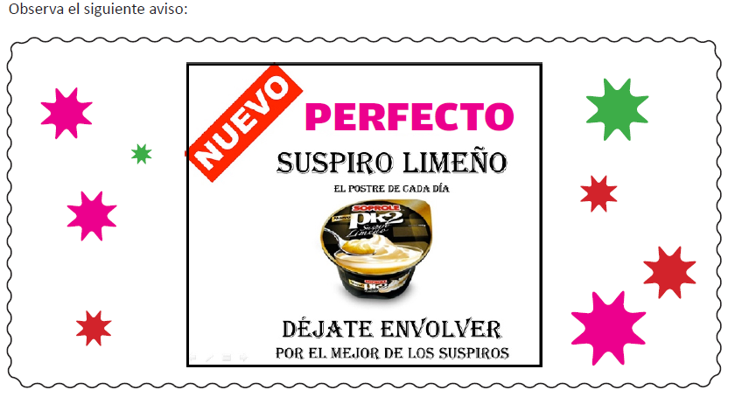
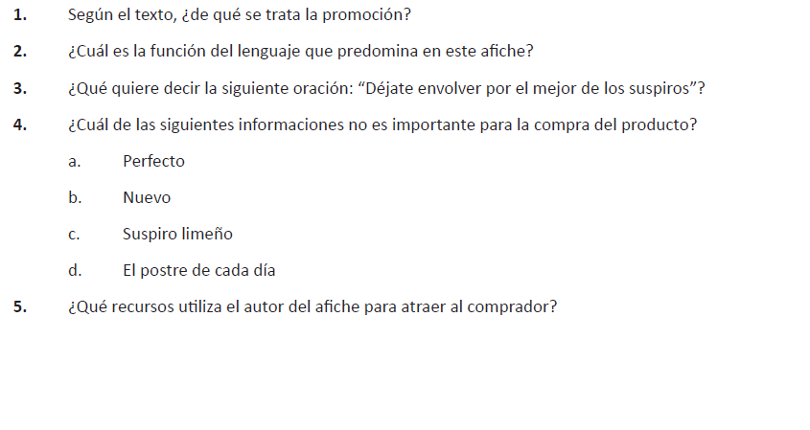

Observar el el aviso publicitario y luego contesta preguntas , utilizando las preguntas de la publicidad del suspiro limeño.

Hacerlo ahora, a veces “mas tarde” se convierte en “nunca”

